**一、问题分析**

* **分析并确定要处理的对象（数据）是什么**

N个部门，M条通路

* **分析并确定要实现的功能是什么**

输入并储存这些部门

从每个部门查看能连接到哪些部门

统计连接到的部门是否包括每个部门

统计能够连接到所有部门的个数

输出能够连接到所有部门的个数

* **分析并确定处理后的结果如何显示**

将能够联通所有的部门的部门个数输出到屏幕上

**二、数据结构和算法设计**

* **抽象数据类型设计**

抽象数据类型：图

选择原因：因为输入的结构是一个网状结构，所以选用图来完成

* **物理数据对象设计**

物理数据类型：基于邻接矩阵实现的单向无权图

class map_matirx:public Graph

{

public:

map_matirx(int num);

~map_matirx();

int n();

int e();

int first(int v);

int next(int v, int w);

bool setPoint(int v, T val);

bool setEdge(int v1, int v2, int wght);

bool delEdge(int v1, int v2);

bool isEdge(int i, int j);

int weight(int v1, int v2);

bool setMark(int v, bool val);

bool getMark(int v);

int findPoint(T v);

T getPoint(int v);

void reset_mark(); //将所有标记设为未访问

vector<T> BFS(int n); //输出图的广度优先遍历的序列

private:

int numPoint, numEdge;

T* point;

bool* mark;

int** matirx;

};

* **算法思想的设计**

**构建模块**

1、将输入的点和边存入图中

2、将边反向存入另一图中

**需要的基本操作**

setpoint

setMark

setEdge

**计算模块**

1、以每个顶点为起点，得出它正向遍历的序列

2、得出对应点反向遍历的序列

3、将两序列合并，删除重复节点

4、将序列中节点数与总节点数比较，若相等，则计数器加一

**需要的基本操作**

BFS

reset_mark

**输出模块**

直接将计算模块的计数器输出

* **样例推导**

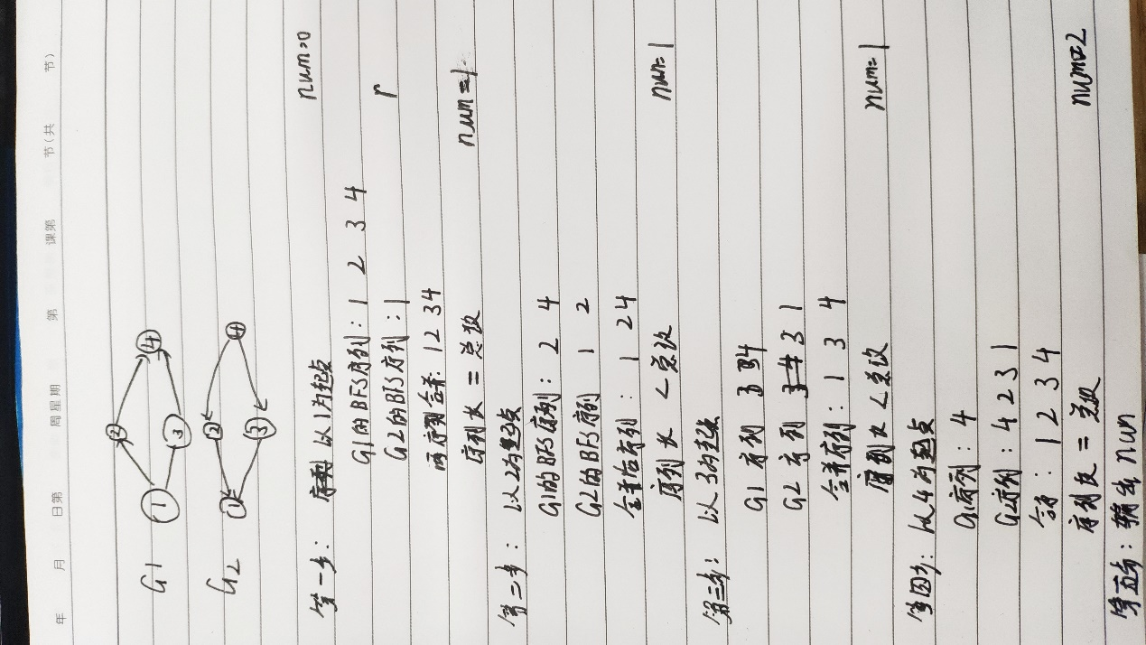

* **关键功能的算法步骤（不能用源码）**

**构建模块**

void creat(map_matirx<int>& G1,map_matirx<int>& G2, int n, int e)

{

for (int i = 0; i < n; i++)

{

G1.setPoint(i, i + 1);

G1.setMark(i, false);

G2.setPoint(i, i + 1);

G2.setMark(i, false);

}

for (int i = 0; i < e; i++)

{

int s1, s2;

cin >> s1 >> s2;

G1.setEdge(s1-1, s2-1, 1);

G2.setEdge(s2-1, s1-1, 1);

}

}

**计算模块**

Int sum(G1,G2,int n){

Num=0;

for (int i = 0; i < n; i++)

{

vector<int> l1, l2;

l1 = G1.BFS(i);

l2 = G2.BFS(i);

for (vector<int>::iterator it = l2.begin(); it != l2.end(); it++)

{

l1.push_back(*it);

}

sort(l1.begin(), l1.end());

l1.erase(unique(l1.begin(), l1.end()), l1.end()); //去除相同的顶点

if (l1.size() == n) //如果能达到所有的顶点，计数器+1

num++;

G1.reset_mark(); //重置G1的访问

G2.reset_mark(); //重置G2的访问

}

Return num;

}

**输出模块**

cout << num;

**三、算法性能分析**

**输入模块：**对每个顶点和边进行插入，时间复杂度为O(D+E);

**计算模块：**对每个顶点进行BFS遍历，时间复杂度为O(D(D+E));

**输出模块**：只有一个输出，时间复杂度为O(1)

总的时间复杂度为O(D(D+E))